UT1_AE1_INTRODUCCIÓN DEW

2º CFGS Informática y Comunicaciones – Desarrollo de aplicaciones web

Guillermo Sicilia Hernández
- Describa las funciones de las hojas de estilo en un documento web y las ventajas que presentan su uso.

Fundamentalmente es un lenguaje para el diseño y presentación de páginas web. Éste no puede funcionar sin HTML, otro lenguaje que se encarga del contenido de la página.

La principal ventaja que tiene el CSS es lo legible que se hace el código, por lo simple que es el lenguaje y porque no hay tanta carga en el código de la página.

- Diferencia entre el funcionamiento a la hora de descargar archivos entre FireFox y Microsoft Edge.

El naveador web Microsoft Edge descarga en la carpeta temporal del sistema, mientras que el navegador FireFox lo descarga directamente en la carpeta de Descargas.

- ¿Cuál es el puerto por defecto usado en una petición http a un servidor web? ¿Y si el protocolo fuera https?

El puerto por defecto es el 80 para http y el 443 para https.

- Busca información sobre las diferentes tecnologías que componen AJAX.

AJAX son las siglas de Asynchronous JavaScript And XML y como su nombre indica, está compuesto de los lenguajes JavaScript y XML:

JavaScript es un lenguaje de programación ligero, interpretado, o compilado (just-in-time) con funciones de primera clase. Se dice que tiene Funciones de primera clase cuando las funciones en el lenguaje son tratadas como cualquier otra variable. Por ejemplo, en ese lenguaje, una función puede ser pasada como argumento a otras funciones, puede ser retornada por otra función y puede ser asignada a una variable. En resumen, JavaScript es un lenguaje de programación basada en prototipos, multiparadigma, de un solo hilo, dinámico, con soporte para programación orientada a objetos, imperativa y declarativa.

XML es el acrónimo de Extensible Markup Language. Éste es un lenguaje de marcado que define un conjunto de reglas para la codificación de documentos, es decir, es un conjunto de códigos que se pueden aplicar en el análisis de datos o la lectura de textos creados por computadoras o personas. El lenguaje XML proporciona una plataforma para definir elementos para crear un formato y generar un lenguaje personalizado.

- ¿Qué diferencias podemos encontrar entre una dirección URI y URL?

- URI es el superconjunto de un URN y una URL.
- El URI identifica un recurso y lo diferencia de otros mediante un nombre, una ubicación o ambos, mientras que la URL identifica la dirección web o la ubicación de un recurso único.
- La URL tiene componentes similares a un URI, pero su autoridad consiste en un nombre de dominio y un puerto.
- Un ejemplo de URI es el ISBN 0-476-35557-4 y un ejemplo de URL sería https://www.google.com.
- URI se suele utilizar en XML, archivos de bibliotecas de etiquetas y otros archivos, como JSTL y XSTL. Sin embago, la URL sirve principalmente para buscar páginas web en Internet.

- Nombra siete navegadores Web.

Mozilla Firefox, Google Chrome, Safari, Opera, Microsoft Edge, Internet Explorer y Vivaldi.

- Saca una captura de los browsers más usados en los últimos años, para ello tienes algunas webs como W3Counter o statcounter.

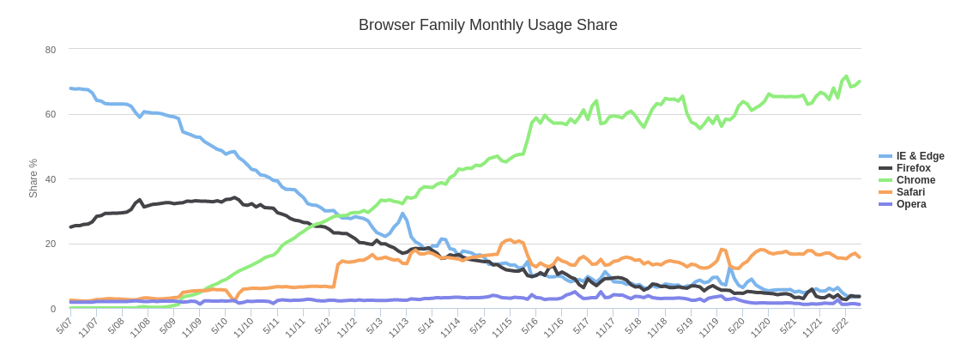
- Investiga las características que va a aportar HTML 6.

  - Integración de la cámara. La interacción entre las cámaras y micrófonos con los usuarios online cada vez son más frecuentes. HTML6 pone en marcha funciones de captura de fotos y vídeos facilitando el acceso a este contenido desde el equipo.
  - Agregar certificación. Al acceder a HTML6 el navegador debe proporcionar una verificación de identidad para garantizar la confiabilidad del software pudiendo mejorar las funciones del sitio web y el navegador.
  - Bibliotecas. La mayoría de las webs utilizan bibliotecas JS como jQuery almacenadas en caché, con HTML6 tendrás que esperar a que haya una biblioteca lo suficientemente estable como para solventar los problemas que puedan traer consigo.
  - Comandos. En esta versión se espera que haya un aumento de los comandos en relación con los vídeos como admitir señales de devolución de llamada o mecanismos de sincronización entre otros.
  - Microdatos mejorados. Para establecer datos específicos como direcciones, teléfonos o fechas, por ejemplo, podrás crear una etiqueta estándar que no solo favorecerá la visión que tiene Google sobre tu sitio web sino que también mejorará la calidad del sitio.
  - Anotaciones mejoradas. No hay mucho más que decir sobre esto, se va a mejorar la anotación para facilitar el trabajo a los desarrolladores de sitios web. Hasta que no salga HTML6 no veremos realmente hasta donde llegará este cambio.
  - Compatibilidad de imágenes con el navegador. El tamaño de los píxeles cambiará dependiendo del dispositivo en el que se encuentre. HTML6 puede coger con precisión el tamaño de la imágenes para resolver problemas con las fotos.

- Por medio de la consola de un navegador, escribe un alert con “Hola mundo” y haz una captura.

